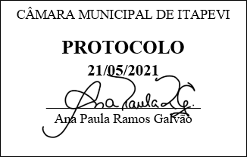
INDICAÇÃO nº1379/2021
Súmula: Solicita providências do Executivo, junto a Secretaria Municipal de Desenvolvimento Urbano e Habitação, Sr. Walter Tanoue Hasegawa, para que interceda junto à empresa Tecnoluz e solicite a troca de lâmpadas por Led na Rua Águas de Lindóia em frente ao número 3.179 – Parque Boa Esperança, neste município.
INDICO à Mesa, na forma regimental vigente, seja oficiado ao Excelentíssimo Igor Soares Prefeito Municipal, para que determine através da Secretaria Municipal de Desenvolvimento Urbano e Habitação, a troca das lâmpadas por Led na Rua Águas de Lindóia em frente ao número 3.179 – Parque Boa Esperança, neste município.
JUSTIFICATIVA
Senhor Presidente,
Senhores Vereadores,
Senhoras Vereadoras.
A presente indicação faz-se necessária, pois as lâmpadas que estão nos postes da rua supracitada são fracas e não iluminam muito, inclusive a que fica em uma praça, segundo relatos dos moradores. A iluminação por LED irá beneficiar todos os moradores e transeuntes, pois a mesma tem a luminosidade semelhante a luz do dia, além de economia e durabilidade, sendo assim também pensando na segurança ira inibir o medo dos moradores de transitar pela via.
Desta forma, solicito a troca de todas as lâmpadas, para que assim possamos evitar acidentes futuros aos que transitam e moram no local, bem como garantir uma iluminação de qualidade a população local.
Sala das Sessões Bemvindo Moreira Nery, 18 de maio de 2021.
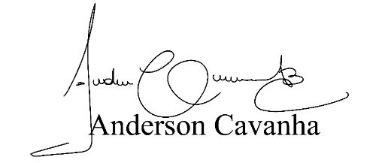
(Bruxão Cavanha – PL)
Vereador

